Моделирование из бумаги. Искусство оригами. «В далеком космосе». 1 год обучения.

Оригами (с японского буквально: "сложенная бумага") — древнее искусство складывания фигурок из бумаги.
Традиционным, классическим способом оригами по праву считается работа с квадратом, взятым за основу. Определенная цепочка взаимопревращений исходного листа-квадрата от начала работы и до полного ее завершения - это и есть техника выполнения оригами.
Теперь оригами все чаще и чаще напоминает конструирование изделий из бумаги, где находят применение и клей, и краски, и возможно создание фигур из нескольких частей и деталей (сборных). Есть элементы и вырезания и надрезания бумаги. Оригами, как и любой другой вид искусства, не избежало проникновения в него компьютерной графики. И здесь первенство снова принадлежит японцам. В конце прошлого столетия Иссей Йошино начал чертить схемы для складывания бумажных фигур при помощи компьютерной графики.
Модульное оригами - одной из популярных разновидностей оригами является модульное оригами, в котором целая фигура собирается из многих одинаковых частей (модулей). Каждый модуль складывается по правилам классического оригами из одного листа бумаги, а затем модули соединяются путём вкладывания их друг в друга, появляющаяся при этом сила трения не даёт конструкции распасться.

Творческая работа «В далеком космосе».
12 апреля 1961 года советский космонавт Ю. А. Гагарин на космическом корабле «Восток» впервые в мире совершил орбитальный облёт планеты Земля. Полёт в околоземном космическом пространстве продлился 108 минут. С тех пор, вот уже 50 лет мир отмечает День космонавтики и авиации! В честь праздника мы проведём Мастер-класс по изготовлению ракеты в технике оригами.
Для этого нам понадобится квадратный лист бумаги.
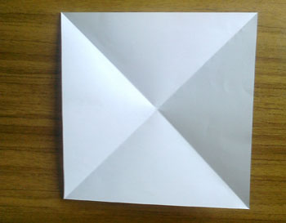
Берём квадратный лист бумаги. Намечаем на нём диагонали. Переворачиваем лист.
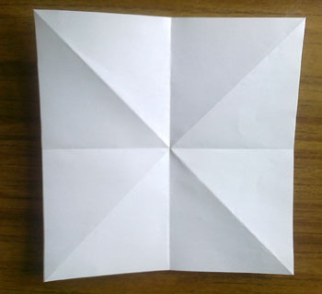
Намечаем перпендикулярные линии. Переворачиваем лист.
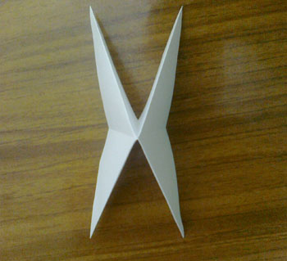
Складываем заготовку по намеченным линиям. Должна получиться базовая форма "двойной треугольник".
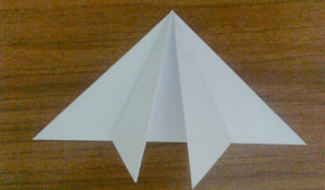
Складываем заготовку. Сгибаем только верхний слой. Должна получиться такая форма.
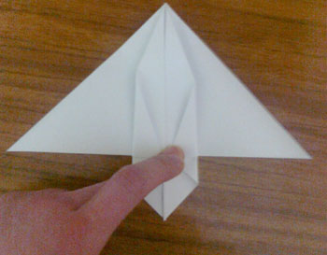
Складываем края, чтобы получилась вот такая форма
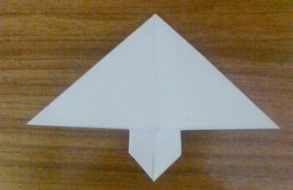
Теперь будем работать с этой стороной.
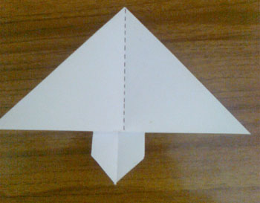
Отворачиваем левый угол заготовки вправо по указанной линии.
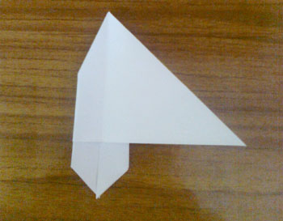
Должно получится так.
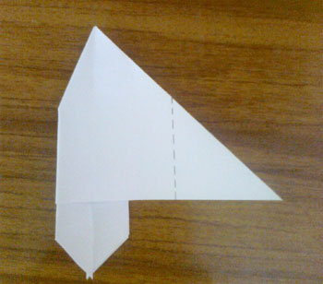
Наметим линию.
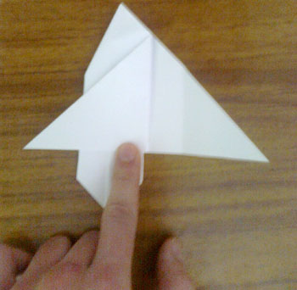
Теперь сгибаем заготовку так, чтобы намеченная раннее складка совпала с центральной линией.
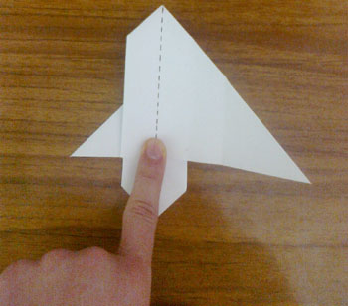
Дальше отворачиваем правую верхнюю часть заготовки налево и отгибаем правый угол заготовки налево по указанной линии.
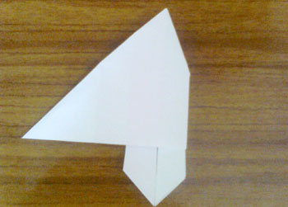
Вот так.
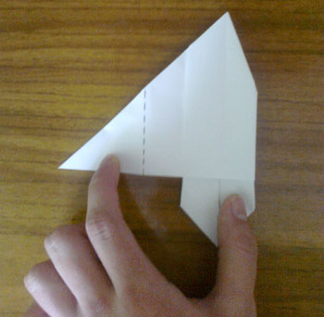
Наметим линию. Отогнём левый край нашей заготовки по линии так, чтобы намеченная линия совпала с центральной.
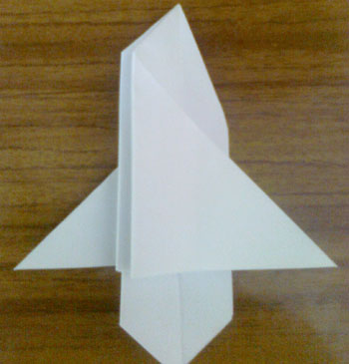
Вот так.
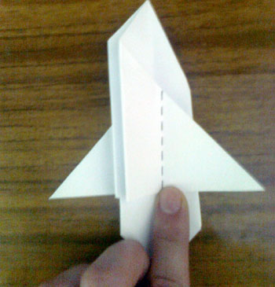
Теперь отворачиваем левую верхнюю часть заготовки направо по указанной линии.
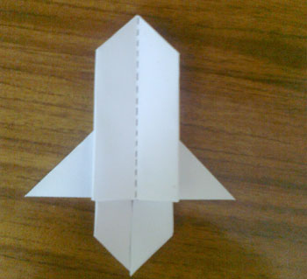
Ракета готова. По желанию вы можете раскрасить эту ракету красками, нарисовать иллюминаторы и огонь снизу красным.

Варианты оформления композиции.
